Съдържание

1. Факти и цифри 3
1.1. Съществуващи инструменти и прилагане 3
1.1.1. На национално равнище 3
1.1.2. На европейско равнище 4
1.1.3. Мониторинг и прилагане 5
1.2. Хоризонтални въпроси 6
1.2.1. Малки и средни предприятия (МСП) 6
1.2.2. Проучвания на Евробарометър 7
1.2.3. Стандарти 18
1.3. Равнище и инструменти 18
1.3.1. Алтернативни инструменти 18
2. Специфични действия на Комисията във връзка с безопасността на услугите за туристическо настаняване 19
2.1. Действия на по-ранен етап (2003—2012 г.) 19
2.2. Най-скорошни действия (2012—2013 г.) 21

Факти и цифри
В настоящия раздел са представени наличните факти и цифри, свързани с въпросите, които се разглеждат в Зелената книга. Не всички аспекти, включени в раздел 4 „Въпроси“ от настоящия документ, са отразени в настоящото приложение, тъй като не съществуват материали в подкрепа на всеки от тях.

Съществуващи инструменти и прилагане

На национално равнище
В най-широк смисъл, когато става дума за услуги за туристическо настаняване, видовете политики се различават съществено. Във въпросник от 2013 г. държавите членки бяха приканени да опишат националните правила за безопасността на услугите за туристическо настаняване (наред с други услуги). От предоставилите информация 24 държави членки 21 съобщиха за съществуването на общо законодателство, което обхваща услугите като категория (общо законодателство за безопасността на услугите или за безопасността на продуктите, или за защитата на потребителите, или за безопасността на работното място), а 17 държави членки съобщиха за подробно секторно законодателство по отношение на услугите за настаняване, допълнено в 6 случая от саморегулиране. Две държави членки не съобщиха нито за хоризонтални, нито за секторни политики.
Прегледът на съдържанието на предоставената информация за секторно законодателство даде възможност да се направи по-подробно сравнение между държавите членки. На съответните органи беше предоставен списък с разпоредби, свързани с безопасността, (вж. таблицата по-долу) и от тях беше поискано да посочат кои от тези разпоредби присъстват в националното им законодателство. От 17-те държави членки, в които е въведено секторно законодателство (Австрия (AT), Белгия (BE), Кипър (CY), Чешка република (CZ), Германия (DE), Гърция (EL), Испания (ES), Естония (ET), Франция (FR), Хърватия (HR), Италия (IT), Литва (LT), Люксембург (LU), Малта (MT), Полша (PL), Португалия (PT), Словакия (SK)), повечето от тях (13 държави членки) включват в законодателството си задължения, свързани със състоянието на помещенията; общо задължение да се предоставят само безопасни услуги има в 8 случая, а задължения, свързани с квалификацията на доставчика на услугите, се изискват в 10 случая. От друга страна, само половината от тези държави членки (DE, EL, CZ, HR, LU, MT, PL, PT, SK) са въвели законово изискване за създаването на органи за мониторинг и предприемане на действия. Освен това само 5 държави (LU, MT, CZ, PL, EL) включват в законодателството си разпоредби за идентифициране и оценка на рисковете, а само в 2 (CZ, PL) съществува задължение за уведомяване на компетентните органи за рисковете и инцидентите, свързани с предоставянето на услугата — важен инструмент за съпоставителни цели в рамките на ЕС.
Графиката по-долу онагледява съдържанието на съществуващото секторно законодателство на предоставилите информация 17 държави членки.
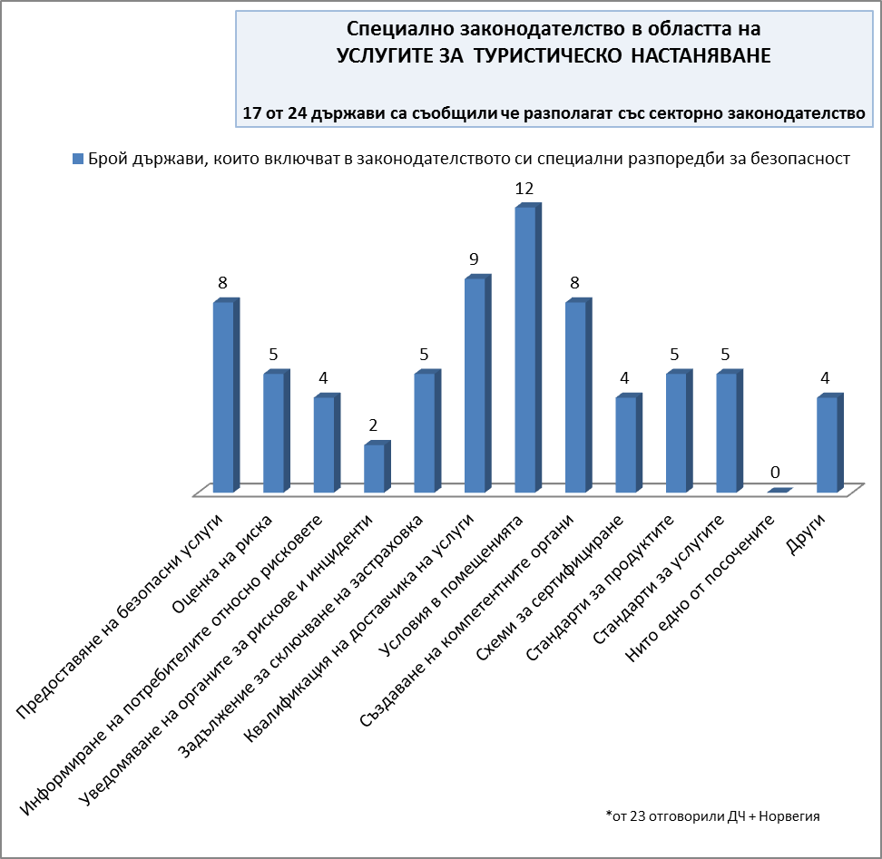

На европейско равнище
Свободното предоставяне на услуги се урежда в членове 56—62 от Договора за функционирането на Европейския съюз (ДФЕС). По-специално Директива 2006/123/ЕО относно услугите на вътрешния пазар има за цел да улесни упражняването на свободата на установяване на доставчиците на услуги и свободното движение на услуги, което улеснява доставчиците на услуги в ЕС при осъществяването на дейност във всяка друга държава — членка на ЕС. Предметът на директивата не е конкретно безопасността на услугите. Въпреки това в член 18 от нея се позволява дерогация от свободното предоставяне на услуги (член 16) при определени условия и в конкретни случаи, свързани с безопасността на услугите. При тези условия приемащата държава членка може по изключение да приложи изискванията си към конкретен навлизащ доставчик на услуги по отношение на предоставянето на конкретна услуга. Съгласно условията на член 23 от директивата държавите членки могат да гарантират, че доставчиците на услуги, чиито услуги представляват пряк и специфичен риск за здравето или безопасността, сключват подходяща застраховка за покриване на отговорността си. Задължението за взаимопомощ за държавата членка по установяване включва по-специално информация за риска от сериозна вреда на здравето или безопасността (член 29, параграф 3). И накрая, в член 26 се предвижда рамка за доброволни мерки за подобряване на качеството по отношение на сертифицирането или оценката на дейността на доставчика на услуги, изготвяне на харти за качество или на етикети и харти за качество, както и разработването на доброволни европейски стандарти за услуги.
Що се отнася до безопасността на свързаните с туризма услуги, на равнище ЕС няма цялостно законодателство. Единственият инструмент по отношение на безопасността на туристическото настаняване е Препоръка 86/666/ЕИО на Съвета относно противопожарната безопасност в съществуващите хотели, в която се определят минималните норми за безопасност за всички хотели в ЕС (с капацитет за най-малко 20 гости) и се препоръчва на държавите членки да предприемат всички подходящи мерки, за да гарантират прилагането на тези норми за безопасност, когато съществуващите закони не са достатъчни.
Освен това редица инструменти и инициативи на ЕС в различни области на политиката (напр. в областта на регистрацията, оценката, разрешаването и ограничаването на химични вещества — REACH, строителните продукти, безопасността на работното място, професионалната квалификация, околната среда и пакетните туристически пътувания) могат да допринесат пряко или косвено за безопасността на услугите за туристическо настаняване.
Например в рамката за прилагане на Регламент (ЕС) № 305/2011 за строителните продукти Комисията поиска от Европейския комитет по стандартизация (CEN)/Европейския комитет по електротехническа стандартизация (CENELEC) да разработи възможно най-скоро хармонизиран стандарт за сензорите за въглероден оксид. Със стандарта ще бъде предвидено сертифициране на трети страни по отношение на тези продукти и ще се гарантира подходяща чувствителност на сензорите и указания за изваждане от употреба.

Мониторинг и прилагане
Единственият съществуващ европейски инструмент, който урежда противопожарната безопасност при туристическото настаняване, няма задължителен характер и следователно прилагането му не е задължително. През юни 2001 г. Комисията представи доклад за прилагането на препоръката в държавите членки. В доклада се прави заключението, че макар препоръката да е допринесла за повишаване на равнището на безопасност в хотелите в целия ЕС, предписаните в препоръката минимални стандарти за безопасност не са изпълнени изцяло.
По своя собствена инициатива FTO-ABTA (Федерацията на туроператорите след сливането ѝ с Британската асоциация на пътническите агенции (British Travel Association)) през 2009 г. проведе проучване на съответствието с действащите правила за противопожарна безопасност, включително Препоръка 86/666, от страна на доставчиците на услуги за туристическо настаняване, като приложи собствените си методи за проверка и отчитане, използвани в туристическия сектор на Обединеното кралство. Две хиляди сто двадесет и три обекта в 10 държави — членки на ЕС, бяха инспектирани от собствения персонал на туроператорите (т.е. специално обучения персонал на курортния обект или специализирания персонал в областта на здравето и безопасността) или от външни консултанти.
В проучването беше представено резюме на оценките на обектите по държави, което предполага големи национални различия в стандартите за противопожарна безопасност в курортните хотели. В подкрепа на надеждността на получените данни в проучването се подчертава, че туроператорите не биха могли да имат мотиви собствените им регистри (независимо дали са създадени от тях или от консултантите) да очертаят по-малко задоволителна картина на даден обект от констатираната.
Държава членка | Хотелът не е годен за използване или има големи недостатъци. | Хотелът има сериозни недостатъци, които следва да бъдат отстранени незабавно. | Хотелът има недостатъци, които следва да бъдат отстранени възможно най-скоро. | Стандартът за пожарна безопасност на хотела е приемлив — всички недостатъци са с незначителен характер и лесно могат да бъдат отстранени. | Общ брой на одитираните хотели
Австрия | 43 % | 32 % | 11 % | 15 % | 324
България | 22 % | 32 % | 14 % | 32 % | 76
Кипър | 10 % | 19 % | 16 % | 55 % | 186
Франция | 31 % | 15 % | 27 % | 28 % | 199
Гърция | 12 % | 19 % | 12 % | 57 % | 292
Италия | 20 % | 22 % | 11 % | 46 % | 171
Малта | 16 % | 19 % | 14 % | 52 % | 64
Португалия | 11 % | 13 % | 12 % | 64 % | 171
Испания | 6 % | 19 % | 17 % | 58 % | 640
ОБЩО |  |  |  |  | 2123

Освен това в проучването беше направено заключението, че 38 % от обектите, одитирани от туроператорите и техните консултанти, вероятно не са в съответствие с Препоръка 86/666 относно противопожарната безопасност в съществуващите хотели.

Хоризонтални въпроси

Малки и средни предприятия (МСП)
Малките предприятия или микропредприятията в областта на туризма през последните пет години представляваха над 97 % от всички доставчици на услуги за туристическо настаняване.
Сектор I55: Услуги за настаняване
 | 2008 г. | 2009 г. | 2010 г. | 2011 г. | 2012 г. | 2013 г. | 2014 г.
Микропредприятия 0—9 души персонал | 196,491 | 218,843 | 204,934 | 205,676 | 210,742 | 213,047 | 219,777
Малки предприятия 10—49 души персонал | 35,563 | 38,155 | 37,276 | 39,920 | 40,436 | 40,835 | 42,081
Средни предприятия 50—249 души персонал | 5,677 | 6,346 | 5,883 | 6,063 | 6,113 | 6,163 | 6,354
Големи предприятия 250+ души персонал | 614 | 592 | 583 | 624 | 640 | 634 | 656
Всички МСП | 237,731 | 263,344 | 248,094 | 251,017 | 256,752 | 259,346 | 267,422
Общо | 238,345 | 263,936 | 248,677 | 251,628 | 257,378 | 259,965 | 268,063

Проучвания на Евробарометър
Експресно проучване на Евробарометър относно безопасността на услугите, публикувано през 2012 г., беше свързано с аспектите на безопасността на някои платени категории услуги, включително услуги за туристическо настаняване.
В периода 7—10 май 2012 г. бяха интервюирани 25 524 европейски граждани на възраст над 15 години във всичките 27 държави — членки на Европейския съюз. Целта на проучването беше да се проучат схващанията и впечатленията на европейците във връзка с безопасността на конкретни услуги, включително на услугите за туристическо настаняване. По-конкретно изследваните аспекти включваха:
- схващанията за безопасността на тези услуги;
- дял на всяка използвана услуга и честота на инцидентите, водещи до наранявания;
- впечатленията във връзка с аспектите на безопасността при ползването на всяка услуга (самата сграда, стаята и оборудването, хигиенните условия, противопожарните знаци и оборудване, съоръженията за отдих, плувните басейни, отоплителната система и системата за сигурност срещу изтичане на въглероден оксид);
- схващанията за причините и последствията от инциденти, водещи до наранявания;
- въпроса дали потребителите подават оплаквания при инциденти, както и причините да не се подават оплаквания.
Основните резултати от проучването бяха следните:
- като цяло докладваните инциденти, водещи до наранявания при ползването на услуги, са малко на брой;
- повечето респонденти (54 %) са заявили, че водещите до наранявания инциденти при ползването на платени услуги са причинени от самите тях/от ползвателя.
- що се отнася до настаняването, 98 % от респондентите не са съобщили за никакви инциденти по време на престоя им в обект за настаняване срещу заплащане през последните две години.
Въпрос: През последните две години Вие или някой друг от Вашето домакинство ползвал ли е някоя от следните платени услуги в (НАШАТА СТРАНА)?
Отговори: Настаняване (хотели, къмпинги и т.н.), моля, не включвайте аспекти, свързани с храната и ресторантите

В 3. При всеки вид платени услуги, които Вие или някой друг от Вашето домакинство сте ползвали през последните две години в (НАШАТА СТРАНА), случи ли се някое от следните неща?
- Настаняване (хотели, къмпинги и т.н.)
- Центрове за красота и здраве (фризьорски салони, солариуми, балнеоложки центрове и т.н.)
- Увеселителни паркове и панаири
- Плувни басейни
- Организирани дейности за отдих на открито (каране на ски, кану, планинско колоездене и т.н.)

Отговори:
- Не се е случило никое от изброените.
- Случил се е инцидент, който е довел до физическо увреждане или нараняване.
- По време на ползване на услугата сте усетили, че тя не е безопасна и сте спрели да я ползвате.
- Не знам.

База: Лица, които са ползвали услуги по настаняване през последните 2 години = 12 858. Лица, които са ползвали центрове за красота и здраве през последните 2 години = 11 749. Лица, които са посетили увеселителни паркове и панаири през последните 2 години = 9 677. Лица, които са посетили плувни басейни през последните 2 години = 12 200. Лица, които са участвали в организирани дейности за отдих на открито през последните 2 години = 6147.
Най-малко девет от всеки десет ползватели на платени услуги за настаняване са оценили сградата, оборудването и хигиената в посетения от тях обект за настаняване като безопасни, но те са били по-малко сигурни по отношение на басейна (за безопасен са го счели 64 %) и отоплителните системи (за безопасни са ги счели 61 %).
В 4. Като имате предвид последния път, когато сте ползвали платена услуга за настаняване в (НАШАТА СТРАНА), моля, посочете доколко безопасни сте счели следните аспекти на настаняването:
- Самата сграда, стаята и оборудването (общи части, балкони, бани, тоалетни, мебели, електроуреди и т.н.)
- Хигиенните условия (качество на водата, чистота и т.н.)
- Противопожарното оборудване и знаци
- Съоръженията за отдих (градина, детска площадка и т.н.)
- Басейна и околностите му
- Отоплителната система и системата за сигурност срещу изтичане на въглероден оксид

Общ брой на посочилите оценка „безопасни“
Общ брой на посочилите оценка „небезопасни“
Не е приложимо.
Не знам.

База: Лица, които са ползвали услуги за настаняване през последните 2 години и не са преживели нито един инцидент — 11 792

Респондентите са били най-склонни да считат, че противопожарните знаци и оборудване в посетения от тях обект за настаняване не са били безопасни (8 %), следвани от хигиенните условия (7 %). Следва да се отбележи, че по отношение на хигиената 91 % от респондентите са оценили този аспект на посетения от тях обект за настаняване като безопасен, в сравнение със 78 %, които са дали такава оценка за противопожарните знаци и оборудване.
Малко над един от двадесет души (6 %) са посочили, че съоръженията за отдих в посетения от тях обект за настаняване не са били безопасни.
Плувният басейн и свързаното с него оборудване също са били оценени като безопасни от 6 % от респондентите. От всички аспекти, за които респондентите са били попитани, те са били най-склонни да считат, че в обекта им за настаняване не е имало басейн (25 %) или съоръжения за отдих (17 %).
Един от всеки двадесет (5 %) е заявил, че отоплителната система и системата за сигурност срещу изтичане на въглероден оксид в посетения от тях обект за настаняване не са били безопасни. Повече от един на всеки пет запитани (22 %) обаче не са били в състояние да изразят мнение относно отоплителната система в посетения от тях обект за настаняване.
От 12 585 ползватели на услуги за настаняване в ЕС-27 164 са съобщили, че са претърпели инцидент, който е довел до физическо увреждане или нараняване. Разбивка по държави от доклада на Евробарометър е представена по-долу.
Въпрос: В 3.1 За всеки вид платени услуги, които Вие или някой друг от Вашето домакинство сте ползвали през последните две години в (НАШАТА СТРАНА), случи ли се някое от следните неща?
Вариант: Настаняване (хотели, къмпинги и т.н.)
Отговор: Случил се е инцидент, водещ до физическо увреждане или нараняване.

Когато бяха попитани с какво е бил свързан инцидентът, 164-те граждани посочиха в своите отговори следното:
В 10. Инцидентът, свързан с услуга за настаняване, беше ли свързан с някой от изброените по-долу аспекти?
- Обща безопасност (общи части, спални, балкони, бани, обществени тоалетни, мебели, електроуреди и т.н.)
- Хигиена (вода, химикали и т.н.)
- Безопасност на басейните (без спасител, лошо поддържан и т.н.)
- Изтичане на въглероден оксид
- Пожар
- Съоръжения за отдих (градина, детска площадка и т.н.)
- Друго + никое (спонтанен отговор)
- Не знам.

Почти всички (92 %) посочиха, че помещенията и оборудването са били в достатъчно добро състояние, 82 % заявиха, че информацията относно безопасността е била изложена на видимо място, а според 62 % персоналът е изглеждал надлежно квалифициран по отношение на мерките за безопасност. Респондентите са били най-несигурни по отношение на квалификацията на персонала във връзка с безопасността, като 20 % от тях са посочили, че не могат да си спомнят или не са сигурни.
В 5. Като имате предвид безопасността, последният път, когато сте ползвали платена услуга за настаняване в (НАШАТА СТРАНА), моля, кажете дали...
- Помещенията и/или оборудването са били в достатъчно добро състояние.
- Информацията относно безопасността (предупредителни табели относно рисковете, инструкции за употреба, аварийни изходи и т.н.) е била изложена на видимо място.
- Персоналът е изглеждал надлежно квалифициран по отношение на мерките за безопасност.

Отговори
- Да
- Не
- Не си спомням/Не съм сигурен(а).
- Не знам.

База: Лица, които са ползвали услуги за настаняване през последните 2 години и не са преживели нито един инцидент = 11 792

Като цяло са били събрани мнения на ползватели и за това защо възникват инциденти, за последиците от тези инциденти и за засягането на деца от инцидентите.
По-голямата част от респондентите (54 %) са заявили, че инцидентът е бил по тяхна вина или по вина на ползвателя. Един на всеки петима (20 %) е посочил, че причината е била лошото състояние на помещенията или оборудването, а 16 % са заявили, че персоналът е бил отговорен за инцидента поради недостатъчната си компетентност. Според един на всеки десет запитани причините за инцидентите се коренят в недостатъчния надзор (13 %), недостатъчните предупреждения за рисковете (12 %) или недостатъчните инструкции за ползване (8 %). Един на всеки двадесет (5 %) е посочил, че липсата на процедури или лошите процедури за действие при аварийни ситуации са довели до възникването на инцидента. Един на всеки десет (10 %) като причина за инцидента е посочил „друго“.
В 12. Според Вас инцидентът беше ли причинен поради…?
- Моя вина/вина на ползвателя
- Лошо състояние на помещенията/оборудването
- Недостатъчна компетентност на доставчика на услуги/отговорния персонал
- Недостатъчен надзор
- Недостатъчно предупреждение за рисковете
- Недостатъчни инструкции за ползване
- Липса на/лоши процедури за действие при аварийни ситуации
- Друго (СПОНТАНЕН ОТГОВОР)
- Не знам.

Като цяло резултатите от това проучване предоставиха доказателства относно различни аспекти на претърпените инциденти и потвърдиха, че общата оценка на аспектите на безопасността не е отрицателна, но близо 10 % от ползвателите са установили наличието на често срещани проблеми във връзка с безопасността, които следва да бъдат разгледани (свързани предимно с обучението и квалификацията на персонала и липсата на информация относно процедурите за безопасност и рисковете).
Освен това опасенията на туристите относно безопасността бяха подложени на редовен мониторинг чрез „Проучване на Евробарометър относно отношението на европейците към туризма“ от 2008 г. насам. Четири последващи серии от проучвания през периода 2008—2012 г. потвърдиха, че безопасността не е оказала никакъв възпиращ ефект върху пътуващите европейци да отидат на почивка.
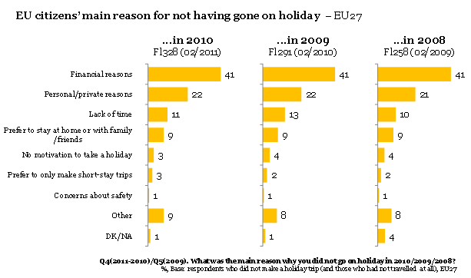
Основната причина, поради която гражданите на ЕС не са ходили на почивка — ЕС-27
В 4(2011—2010 г.)/В 5(2009 г.) — Каква беше основната причина да не отидете на почивка през 2010/2009/2008 г.?
%, База: респонденти, които не са ходили на почивка (и такива, които изобщо не са пътували), ЕС-27
- Финансови причини
- Лични причини
- Липса на време
- Предпочитам да стоя вкъщи или със семейството/приятелите
- Нямах мотивация да ходя на почивка
- Предпочитам да правя само пътувания с кратък престой
- Опасения относно безопасността
- Други
- Не знам/не е приложимо.

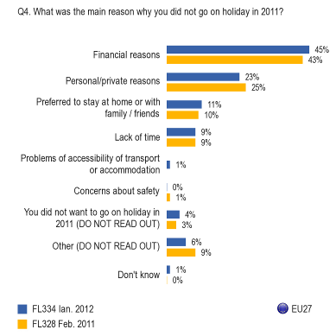

В 4. Каква беше основната причина да не отидете на почивка през 2011 г.?
- Финансови причини
- Лични причини
- Предпочетох да стоя вкъщи или със семейството/приятелите
- Липса на време
- Проблеми, свързани с достъпността на транспорта или настаняването
- Опасения относно безопасността
- Не сте искали да отидете на почивка през 2011 г. (ДА НЕ СЕ ВЗЕМА ПРЕДВИД)
- Друго (ДА НЕ СЕ ВЗЕМА ПРЕДВИД)
- Не знам.

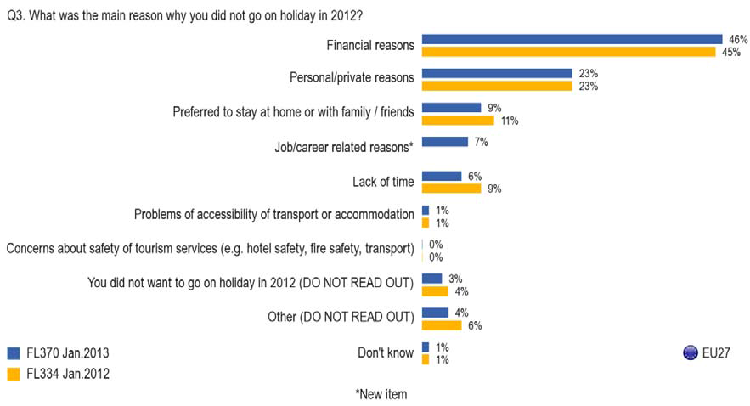
В 4. Каква беше основната причина да не отидете на почивка през 2012 г.?
- Финансови причини
- Лични причини
- Предпочетох да стоя вкъщи или със семейството/приятелите
- Причини, свързани с работата/кариерата * (нов елемент)
- Липса на време
- Проблеми, свързани с достъпността на транспорта или настаняването
- Опасения относно безопасността на туристическите услуги (напр. безопасност в хотелите, пожарна безопасност, транспорт)
- Не сте искали да отидете на почивка през 2012 г. (ДА НЕ СЕ ВЗЕМА ПРЕДВИД)
- Друго (ДА НЕ СЕ ВЗЕМА ПРЕДВИД)
- Не знам.

Последното проучване на Евробарометър (започнато през януари 2014 г.) имаше за цел да установи дали е имало конкретни опасения относно безопасността на обектите за туристическо настаняване. Бяха получени следните резултати:

- Само малка част от респондентите са имали проблеми във връзка с безопасността при ползването на платена услуга за настаняване по време на своята почивка през 2013 г. Като цяло само 4 % от респондентите, които са пътували най-малко веднъж през 2013 г., са подали оплакване по време на пътуването си.
- Голяма част от респондентите (95 %) са били доволни от безопасността на своето настаняване. Подобен дял (95 %) са били доволни от качеството на своето настаняване.

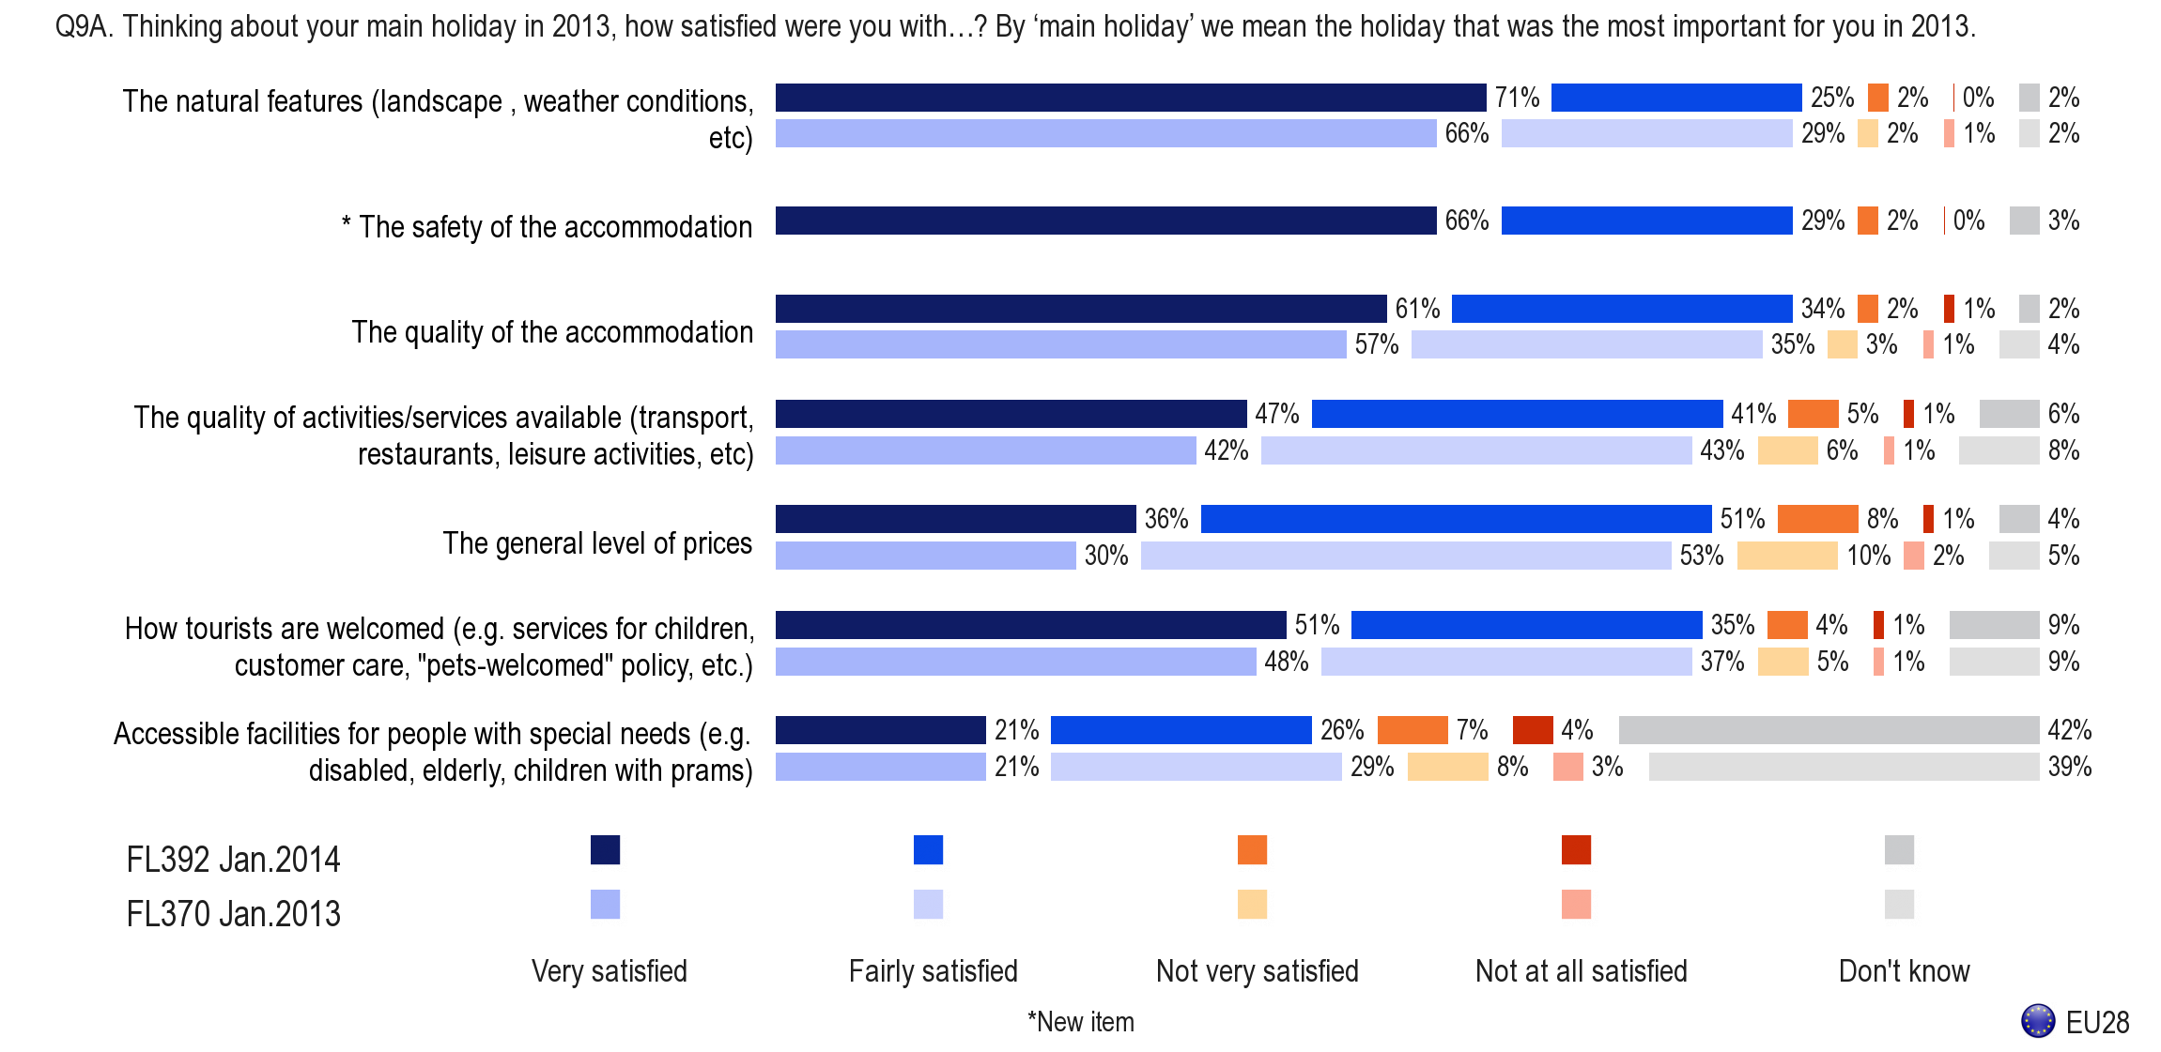
В 9А. Като имате предвид основната Ви почивка през 2013 г., доколко доволни бяхте от…? Под „основна почивка“ се има предвид почивката, която е била най-важна за Вас през 2013 г.
- Природните дадености (пейзаж, климатични условия и т.н.)
- Безопасността на настаняването * (нов елемент)
- Качеството на настаняването
- Качеството на наличните дейности/услуги (транспорт, ресторанти, развлекателни дейности и т.н.)
- Общото ниво на цените
- Как се посрещат туристите (напр. услуги за деца, грижи за клиента, политика за допускане на домашни любимци и т.н.)
- Наличието на достъпни съоръжения за хора със специални нужди (напр. хора с увреждания, възрастни хора, деца в детски колички)

- По-голямата част от респондентите (92 %) не са срещнали никакви проблеми във връзка с безопасността при ползването на платена услуга за настаняване по време на основната си почивка през 2013 г. За 6 % от респондентите, които са имали такива проблеми, най-често срещаният проблем е бил хранително отравяне или разболяване (2 %), следван от подхлъзване, спъване или падане (1 %) и инциденти в плувния басейн (1 %).

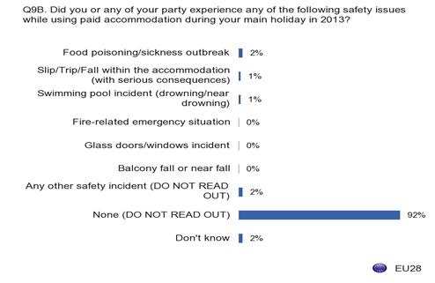
В 9Б — Вие или някой от Вашето обкръжение сблъскал ли се е с някой от следните проблеми във връзка с безопасността при ползването на платена услуга за настаняване по време на основната Ви почивка през 2013 г.?
- Хранително отравяне/разболяване
- Подхлъзване/спъване/падане в рамките на обекта за настаняване (със сериозни последици)
- Инцидент в плувния басейн (удавяне/състояние, близко до удавяне)
- Аварийна ситуация, свързана с пожар
- Инцидент, свързан със стъклени врати/прозорци
- Падане или ситуация, близка до падане от балкона
- Друг инцидент, свързан с безопасността (ДА НЕ СЕ ВЗЕМА ПРЕДВИД)
- Нито едно от изброените (ДА НЕ СЕ ВЗЕМА ПРЕДВИД)
- Не знам.

Стандарти
С Регламент (ЕС) № 1025/2012 относно европейската стандартизация, който започна да се прилага на 1 януари 2013 г., се създават условия за европейска стандартизация с ясно позоваване на разработването на стандарти в областта на услугите и се създава възможност за европейска стандартизация, която може да подпомогне прилагането на законодателството и политиките на Съюза в областта на безопасността на услугите. В член 2, параграф 4, буква в) се посочва, че техническите спецификации (изисквания) на стандартите за услугите се отнасят до тяхното равнище на качеството, действието, оперативната съвместимост, опазването на околната среда, здравето или безопасността. Това евентуално може да създаде възможност за дискусия относно стандартизацията на безопасността на услугите за туристическо настаняване.

Равнище и инструменти

Алтернативни инструменти
През 2008 г. Асоциацията на хотелите, ресторантите и кафенетата в Европа (HOTREC), като запази предпочитанията си към подход, основан на резултатите в туристическата индустрия, а не към предписателен, нормативен подход, разработи инициатива за саморегулиране, известна като методологията MBS (Управление, сгради и системи), която има за цел по-нататъшното подобряване на противопожарната безопасност във всички хотели в Европа. Службите на Комисията се включиха в работата на Консултативен комитет на заинтересованите страни, който участваше в целия процес по разработване на методологията. Методологията MBS съдържа набор от ориентирани към резултатите препоръки, които имат за цел да стимулират ръководствата на хотелите да гарантират, че сградните характеристики на хотела и неговите системи могат ефективно да изпълняват същите цели като определените в Препоръка 86/666 на Съвета.
Принципът за ръководена от индустрията мярка за саморегулиране получи широка подкрепа. В Съобщението на Комисията от 2010 г. относно туризма се предвижда, че „Комисията ще продължи да си сътрудничи тясно с държавите членки, туристическата индустрия и сдруженията на заинтересованите страни от сектора за подобряване на условията на безопасност в структурите за настаняване, по-специално относно аспектите, свързани с рисковете от пожар“.

Специфични действия на Комисията във връзка с безопасността на услугите за туристическо настаняване
През последните години Комисията предприе някои от изложените по-долу действия във връзка с услугите за туристическо настаняване.

Действия на по-ранен етап (2003—2012 г.)
Най-старият, все още съществуващ текст на равнище ЕС, който има отношение към безопасността на туристическото настаняване, е горепосочената Препоръка 86/666/ЕИО на Съвета относно противопожарната безопасност в съществуващите хотели.
При модернизирането на правилата, отнасящи се до безопасността на потребителските продукти, законодателят на ЕС не включи безопасността на услугите в същата инициатива. Обаче в член 20 от Директива 2001/95/ЕО относно общата безопасност на продуктите (ДОБП) от Комисията се изискваше да „определя нуждите, възможностите и приоритетите за действие на Общността относно безопасността на услугите и [да] внася доклад в Европейския парламент и Съвета преди 1 януари 2003 г., като същият е придружен от подходящи предложения по тези въпроси“.
Ето защо Комисията започна консултация и през 2003 г. публикува доклад относно безопасността на услугите за потребители, в който изрично се посочва, че „би било уместно акцентът да се постави върху секторите, които са от най-голямо значение за потребителите в трансграничен аспект, например услугите за масово настаняване като хотели, къмпинги или други туристически съоръжения“. Съветът одобри резултатите от доклада на Комисията и през 2003 г. прие резолюция относно безопасността на услугите за потребители, в която Комисията беше приканена да разгледа „необходимостта от конкретни инициативи и дейности на Общността в тази област, които биха могли да включват, наред с другото, разработването на законодателна рамка, като се обръща особено внимание на определените приоритетни области“. Освен това в резолюцията Комисията се насърчаваше да проучи, в сътрудничество с държавите членки, обхвата, приоритетите и най-подходящите и ефективни подходи, методологии и процедури за подобряване на знанията за безопасността на услугите и събирането на данни, както и да проучи възможния принос от европейските стандарти за постигане на общо високо ниво на безопасност на услугите.
През 2005 г. Комисията започна проучване с цел да се идентифицират и опишат съществуващите методологии за мониторинг на инциденти и събиране на данни във връзка с услугите за потребителите, като специален акцент се поставя върху туристическите услуги и свързаните с тях дейности, да се направи сравнителен анализ на тези методологии и да се предложат варианти за бъдеща схема на равнище ЕС. В проучването беше отбелязано, че „свързаните с туризма и отдиха инциденти са много неравномерно разпределени между регионите (и равномерно между отделните градове с туристически курорти) в рамките на всяка държава членка. За разлика от тях, повечето инциденти, свързани с продукти, обикновено са равномерно разпределени сред местното население. Поради това методите за събиране на данни, които са най-подходящи за нуждите на безопасността, значително се различават от тези, които са най-подходящи за нуждите на безопасността на продуктите, и това ограничава възможностите всяка база данни да служи оптимално и за двете нужди“. В проучването беше направено заключението, че една-единствена централна база данни, съдържаща информация за всички съответни инциденти, свързани с туристическите услуги и услугите за отдих, не би била осъществим проект в средносрочен план. Основната препоръка беше, че в дългосрочен план следва да има общо за целия ЕС задължение за доставчиците на услуги за потребителите да съобщават за всички сериозни инциденти с потребители, като се изтъква отговорността на държавите членки да изготвят национални оценки за инцидентите за всеки туристически и развлекателен сектор в стандартен формат с оглед на лесното им съпоставяне на европейски уебсайт и за създаване на сравнителни таблици.
През 2005 г. Комисията поиска становището на държавите членки във връзка с възможно преразглеждане на Препоръка 86/666. Към този момент за някои държави членки съществуващите изисквания на равнище ЕС и на национално равнище бяха достатъчни, докато други биха приветствали актуализиране на равнище ЕС на изискванията за противопожарна безопасност в хотелите, по-специално с цел подобрения по въпроси като управлението на пожарната безопасност, инструкциите за безопасност, обучението на персонала и аварийното планиране. Към момента не бе постигнат консенсус.
Препоръките от проучването относно системите за събиране на данни бяха допълнително обсъдени и доразвити по време на международна работна среща на тема „Събиране на данни за инциденти и наранявания за оценка на риска при нехранителни продукти и услуги“, която се проведе в Брюксел през 2006 г. В съответствие с резултатите от проучването, на работната среща също така се стигна до заключението, че следва да се предостави по-добър достъп чрез интернет до съществуващи бази данни и информация за инциденти и че разширяването на съществуващите най-добри практики би било най-добрият подход в краткосрочен и средносрочен план.
Успоредно с това през 2006 г. Комисията започна проучване на възможните подобрения на европейската база данни за нараняванията (БДН) с цел събиране на данни във връзка с услугите. В проучването беше направено заключението, че макар да е трудно да се подобри базата данни на практика, така че да включва наранявания, свързани с услуги, биха могли да се предприемат конкретни последващи проучвания въз основа на вече наличните данни в БДН, за да се добие по-ясна представа за инцидентите, свързани с услуги.
Както беше посочено в Съобщението на Комисията от 2007 г. — Дневен ред за устойчив и конкурентоспособен европейски туризъм, гарантирането на безопасността и сигурността на туристите, както и на местните общности, в които се предлагат туристически услуги, е следващото предизвикателство и главно условие за успешното развитие на туризма. Гарантирането на безопасността на туристите е ключов аспект за туристическия сектор в съответствие с настоящия тласък, при който вдъхването на доверие е от първостепенно значение.
През 2010 г. Комисията започна амбициозно проучване за описване на хотелиерския сектор по държави членки с цел идентифициране на основните рискове за безопасността (с изключение на рисковете, свързани с безопасността на храните) и изготвяне на списък с нараняванията и инцидентите в хотелите през последните години. Проучването обаче не успя да изпълни целите си поради, наред с други причини, многообразието на хотелиерския сектор и липсата на доклади за инциденти, отнасящи се конкретно до предоставянето на услуги, което е свързано и с проблеми с репутацията. Отправените в проучването препоръки не бяха с онова качество, което се очакваше да послужи като основа за вземането на решения относно политиката, и поради това проучването не беше прието от службите на Комисията.
В горепосоченото Съобщение на Комисията от 2010 г. относно туризма се очертава политика, която е насочена към подпомагане на този сектор на европейската икономика и се предлагат инициативи за насърчаване на неговата конкурентоспособност, както и на устойчивото му развитие, основано на качеството. В съобщението изрично се посочва, че „Комисията ще продължи да си сътрудничи тясно с държавите членки, туристическата индустрия и сдруженията на заинтересованите страни от сектора за подобряване на условията на безопасност в структурите за настаняване, по-специално относно аспектите, свързани с рисковете от пожар“. В съобщението се подчертава потенциалът за насърчаване на туризма чрез подобряване на безопасността в туристическата индустрия.
И накрая, в доклада по собствена инициатива на Европейския парламент в отговор на съобщението се „подчертава колко е важно да се отдава нужното внимание на въпроса за безопасността при различните видове настаняване, особено по отношение на разпоредбите за противопожарна безопасност и мерките за безопасност по отношение на въглеродния оксид“.

Най-скорошни действия (2012—2013 г.)
Една от възможностите, обсъждани наскоро от службите на Комисията, беше да се пристъпи към преразглеждане на Препоръка 86/666 относно противопожарната безопасност в съществуващите хотели, като за основа се използва методологията MBS. За тази цел през юни 2012 г. беше организирана консултативна работна среща на заинтересованите страни, за да се обсъди тази възможност. Постигнат бе консенсус по общите принципи на тази инициатива, по-специално по отношение на необходимостта да се адаптира и подобри съдържанието на препоръката по отношение на, наред с други въпроси, нейните изисквания, обхват и прилагане на национално равнище. Освен това повечето от заинтересованите страни предприеха допълнителна стъпка напред и поставиха под съмнение незадължителния характер на препоръката като най-подходящ инструмент за справяне с проблема с пожарната безопасност в хотелите в цяла Европа, като се позоваха на липсата на съгласувано изпълнение и прилагане в държавите членки. Заинтересованите страни обаче не можаха да постигнат консенсус относно по-нататъшната насока на действие, по-специално по отношение на съдържанието на методологията MBS. Бяха представени редица предложения във връзка с аспекти, които ще трябва да бъдат разгледани допълнително и които са включени в обхвата на Зелената книга.

COM(2001) 348 окончателен, http://ec.europa.eu/consumers/cons_safe/serv_safe/fire_safe/ps06_en.pdf
An analysis of the implementation of existing regulations on fire safety in tourist accommodation („Анализ на прилагането на съществуващите разпоредби за противопожарна безопасност при туристическо настаняване“), Европейско проучване на FTO за туристическото настаняване, Stewart Kidd, 2009 г.
Експресно проучване на Евробарометър 350, Безопасност на услугите, http://ec.europa.eu/public_opinion/flash/fl_350_en.pdf
Експресно проучване на Евробарометър 258/2009, 291/2010. 328/2011, 334/2012. 370/2013
http://ec.europa.eu/public_opinion/flash/fl_392_en.pdf
OB L 316, 14.11.2012 г., стр. 12
От гледна точка на безопасността в съображение 3 от него се подчертава, че стандартите „могат да поддържат и повишават качеството, предоставят информация и гарантират оперативната и техническата съвместимост като по този начин увеличават безопасността и стойността за потребителите“.
Съобщение на Комисията до Европейския парламент, Съвета, Европейския икономически и социален комитет и Комитета на Регионите — Европа — водеща световна туристическа дестинация — нова политическа рамка за европейския туризъм, COM(2010) 352 окончателен
В доклада по собствена инициатива на Европейския парламент (2010/2206(INI)) в отговор на съобщението инструментите за саморегулиране са споменати, тъй като се счита, „че следва да се предоставят стимули за придържане към метода „Управление, строителство и системи“, без да се засягат действащите национални разпоредби, които съответстват на препоръките на Съвета от 1986 г., или в случай на неуспех на саморегулацията — да се предприемат алтернативни регулаторни действия“.
Report from the Commission to the European Parliament and the Council on the Safety of Services to Consumers („Доклад на Комисията до Европейския парламент и до Съвета относно безопасността на услугите за потребителите“), COM(2003) 313 final
Council Resolution of 1 December 2003 on Safety of Services for Consumers („Резолюция на Съвета от 1 декември 2003 г. относно безопасността на услугите за потребители“) (2003/C 299/01)
“Methodology for systematic collection of statistics in relation to safety of services” („Методология за систематично събиране на статистически данни относно безопасността на услугите“), от Consumer Risk Ltd, http://ec.europa.eu/consumers/cons_safe/serv_safe/datacollect/rep_idb2005_en.pdf
“Improving the product and service dimension of the IDB – a feasibility study” („Подобряване на частта за продуктите и услугите в БДН — проучване за осъществимост“), проведено от Института по безопасност на потребителите.
COM(2007) 0621 окончателен
(2010/2206(INI)) — Европа — водеща световна туристическа дестинация — нова политическа рамка за европейския туризъм, Комисия по транспорт и туризъм.

